LANGSTU_1

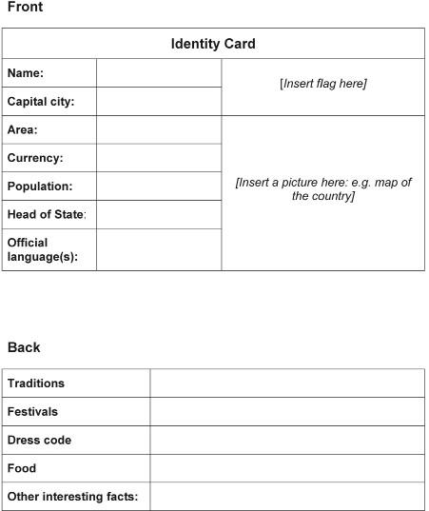

Taken from: Aimhigher Kent & Medway/The Open University Original copyright © The Open University (2004) Reproduced for OpenLearn 2010 www.open.ac.uk/openlearn

Лицьова сторона

Ідентифікаційна картка
Ім’я: |  | (вставне флаг сюди)
Столиця:
Місцевість: |  | (вставте картинку сюди, наприклад, мапу держави)
Валюта:
Населення:
Голова держави:
Офіційна мова(и):

Зворотня сторона

Традиції
Фестивалі
Дрес-код
Їжа
Інші цікаві факти:

